Сочинение

«С пословицей по жизни»

Написала: Макарова
Екатерина, 11 лет
город Вольск МОУ СОШ № 4
5 «А» класс.
Классный руководитель:
Попова Ольга Евгеньевна

С пословицей по жизни

Нет такого человека на свете, который бы не знал пословиц и поговорок. Недаром говорят: «Пословица – душа народа». Эти краткие и меткие изречения («Добрая пословица не в бровь, а прямо в глаз») отражают быт, характер народа, его психологию «На всякого Егорку живет поговорка», показывают отношение людей к различным явлениям. Любая пословица поучительна, заключает в себе народную мудрость. «Пословица недаром молвится». Но надо учесть, что пословица это не прямое наставление. Смысл ее зашифрован в образном сравнении.
Ну, вот взять хотя бы меня – ученицу-школьницу. Я живу, а пословица бок о бок со мной идет, уму-разуму учит.
Встаю спозаранку «Кто рано встает, тому Бог подает», чтобы не спеша умыться, одеться, позавтракать. «Поспешишь, людей насмешишь». А портфель с вечера уже собран, «Готовь сани летом, а телегу зимой», стоит, ждет хозяйку у дверей.

Иду на остановку не спеша, природой любуюсь.
Подъезжает автобус, а народу – «яблоку негде упасть»! Ну, ничего, «в тесноте, да не в обиде». В школу пришла, обувь переодеть надо, чтобы полы не пачкать. «Береги и уважай чужой труд».
С подружками пообщалась, а тут уж и звонок на урок. «Делу время, а потехе – час».
Нелегко знания приобретать, «гранит науки грызть». Но, как говорится: «Тяжело в ученье – легко в бою» или «Ученье – свет, а неученье – тьма». А по-современному так говорят: «Ученье – свет, а неученых – тьма».
Задали задачку. Ух, и трудная! Никак не решается. Загляну-ка, к соседке в тетрадь: «Одна голова хорошо, а две лучше». А у нее в тетрадке «и конь не валялся». Делать нечего, самой надо думать и решать. «Терпение и труд все перетрут».
У кого-то из-под парты учительница шпаргалку вытащила. «Старого воробья на мякине не проведешь».
Быстро урок пролетел, звенит звонок. «Пришел и на нашу улицу праздник!» Вот где раздолье и свобода! Мальчишки носятся, лбами сталкиваются, носы разбивают. «До свадьбы заживет!» А девчонки к стеночкам жмутся. «Береженого Бог бережет».
Так и проходят у нас уроки – один за другим. Учителя каждый на своем предмете уму разуму учат. «Всяк кулик свое болото хвалит». К концу уроков голова трещит от полученных знаний. «Без муки нет науки». И портфель с оценками слишком тяжелым кажется. Но «своя ноша не тянет», иду домой.

Выучив уроки, я могу заняться своими делами. «Кончил дело, гуляй смело».

Не только у взрослых, но и у нас, подростков, случаются сложные ситуации, решить которые не так-то просто. «Жизнь прожить – не поле перейти». Но и тут мне помогают пословицы, заключенная в них народная мудрость.
Например, нравится мне мальчик один, да никак на меня внимания не обращает. Что делать? Как быть? А пословицы вот что говорят: «Смиренье — девушке ожерелье», «Насильно мил не будешь», «Сердцу не прикажешь», «Любому молодцу скромность к лицу». И, правда, что это я? На этом мальчике «свет не клином сошелся», другой обратит внимание. У меня вся жизнь впереди!

Или с подружкой поссорилась. Как мириться? Кому первой подойти? А пословицы в голове проносятся вереницей: «Старый друг лучше новых двух», «Нет друга - ищи, а нашёл – береги», «Лучше выслушать упрёки друга, чем потерять его», «Не имей сто рублей, а имей сто друзей». И уже решение есть – иду мириться.

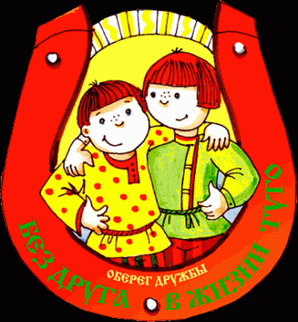

А сколько в магазинах нарядов красивых! Вот бы все купить, да самой красивой в школу ходить. А пословицы учат: «На брюхе шелк, а в брюхе-то щелк», «Встречают по одежке, а провожают по уму», «По приходу и расход держи», «Красота без разума пуста». Получается, надо бережливой быть, «деньги на ветер не бросать», красиво можно одеваться, но про учебу не забывать. «Красота приглядится, а ум вперёд пригодится».

Стараюсь никого не обманывать «Соврешь — не помрешь, да вперед не поверят», «Шила в мешке не утаишь».

Не сижу без дела, всегда чем-нибудь занимаюсь «Не тот хорош, кто лицом пригож, а тот хорош, кто на дело гож», «Маленькое дело лучше большого безделья», «Без работы день годом кажется».
Я не очень люблю читать, но всегда помню: «Книги не говорят, а правду сказывают», «Кто много читает, тот много знает», «Книга – твой друг, без нее как без рук».
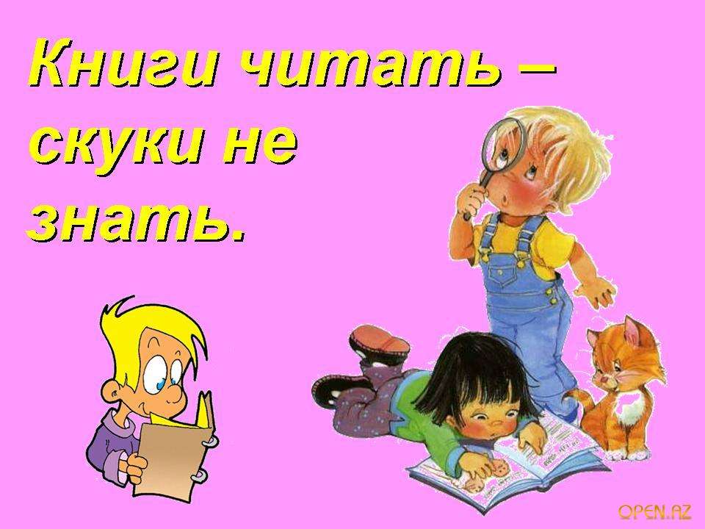

Мой старший брат, Алексей, жениться собрался, а мама ему наставления дает: «Выбирай жену на целый век», «Жениться - не воды напиться», «За хорошим мужем и жена хороша», «Любовь да совет - на том стоит свет». А я сижу, слушаю и «на ус мотаю».

Вот так я живу и с пословицей дружу. У меня есть книжка «Русские пословицы, поговорки и крылатые выражения». Кто ее прочтет «с чувством, с толком, с расстановкой», тот лучше народную мудрость понимать станет. Я прочла – теперь Ваша очередь!

